
CENTRO FEDERAL DE EDUCAÇÃO TECNOLÓGICA CELSO SUCKOW DA FONSECA

FORMULÁRIO PARA INCLUSÃO DE PROCESSOS NO SUAP

Observação: Ver instruções para o preenchimento, ao final do formulário.
- Unidade(s) responsável(is) pelo preenchimento do formulário
- Nome do processo
- Assunto

- Níveis de acesso permitido: |  |  | ( ) Sigiloso  ( ) Restrito  ( ) Público
- Nível de acesso sugerido: |  |  | ( ) Sigiloso  Hipótese legal:___________________________________________________
( ) Restrito
Hipótese legal:___________________________________________________
 |  |  | ( ) Público
- Classificação (CONARQ): |  |  | (A ser preenchido pela Equipe de Gestão de Documentos)
- Documento(s) Necessário(s) para abertura do PROCESSO:
- Liste todos os documentos que integram o processo por ordem de arquivamento e marque um x indicando se o documento é produzido internamente ou tem origem externa (produzido em outro sistema):
Ordem |  | Nome do documento |  |  |  | Nível de acesso | Documento interno  ao SUAP* | Documento externo ao SUAP*
Exemplos: |  | Parecer de concessão de Progressão de Capacitação  Portaria de Exoneração  Estudo Técnico Disciplinar  Memória de Cálculo
1
2
3
4
5
6
7
8
9
10
...
9- FLUXO DO PROCESSO
PASSO | UNIDADE |  |  |  | PROCEDIMENTO
1
2
3
...
Observações:
Data: |  |  |  | Nome do Servidor:

*Instruções para o preenchimento:
1- No Campo de nº 8 do Formulário, a coluna “Nome do Documento” devem ser listados os documentos que compõe o processo, com sua correta nomenclatura.
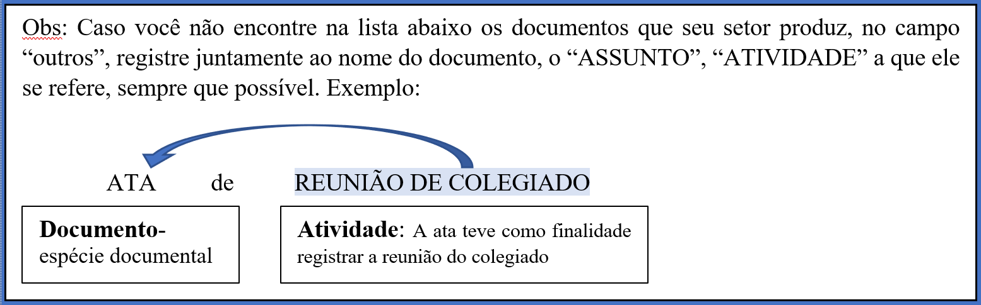
É importante que o nome do documento “espelhe” a atividade para a qual ele foi criado para cumprir. Exemplo:

2- No Campo de nº 8 do Formulário, a coluna “Documento interno ao SUAP” deve ser assinalada caso o documento possa ser construído e modelado dentro do sistema SUAP.
Quando não houver essa possibilidade, ou por uma questão de formatação, ou devido o documento ser oriundo de outro sistema, por exemplo, deve ser assinalada a coluna “Documento externo ao SUAP”, já que este entrará no fluxo do processo como um PDF, gerado externamente ao sistema.
3- No campo nº 4, Níveis de acesso permitido, deve(m) ser indicado(s) o(s) nível(is) de acesso permitido(s), para o cadastramento do processo. Pode ser assinalado mais de um nível.
Por exemplo, no caso do processo ser cadastrado como restrito e público. Isto quer dizer que o usuário tem a opção de escolher entre estes dois níveis de acesso. Então, se um processo tiver uma fase restrita, mas puder tornar-se público, posteriormente, haverá esta possibilidade disponível no sistema para o usuário.

- Documentos públicos: podem ser visualizados em seu inteiro teor tanto por usuários internos quanto por usuários externos, no modo de consulta pública.
- Documentos reservados: Embora alguns dados do processo possam ser recuperados no modo de consulta pública (como número do processo), o teor dos documentos só será acessado pelos setores envolvidos em sua tramitação.
- Documentos sigilosos: São aqueles que só poderão ser visualizados por indivíduos que estejam diretamente relacionados a ele.
4- Já o campo de nº5, Nível de acesso sugerido, deve ser indicada a hipótese legal que acompanhará a justificativa dos níveis restrito e sigiloso.
5- Em casos em que haja a necessidade de sigilo durante parte do processo, é importante inserir no Campo 9 do Formulário, no campo “Procedimento”, o momento do fluxo em que este processo pode ser declarado como público.
6- Exemplo de preenchimento do Campo 9 do Formulário para inclusão de Processos no SUAP:
PASSO | UNIDADE | PROCEDIMENTO
1 | - Setor requisitante | - O setor requisitante providencia a abertura do Processo Eletrônico “xxxxxx”  - Emitir ofício com justificativa da solicitação, assinado pelo requisitante e chefe do setor.  - Encaminhar ofício ao Protocolo para abertura de Processo.
2 | - Protocolo | - O Setor de Protocolo receberá a solicitação, fará a autuação do Processo, inserindo NUP, atribuindo o código de classificação ao documento.  - O setor de Protocolo encaminhará o processo para XXXX...

